Министерство образование Российской Федерации

Пензенский государственный университет

Кафедра «Вычислительная техника»

**ОТЧЕТ**

по лабораторной работе №1

по курсу «Логика и основы алгоритмизации в инженерных задачах»

на тему «Простые структуры данных»

Выполнила:

студентка группы 20ВВ1:

Зацепилина Е.С.

Приняла:

Акифьев И.В.

Юрова О.А.

Пенза 2021 г.

**Цель работы**: усовершенствовать навыки создания массива и работы с ним.

Задание 1: написать программу, вычисляющую разницу между максимальным и минимальным элементами массива.

#define _CRT_SECURE_NO_WARNINGS

#include <iostream>

#include <stdio.h>

#include <locale.h>

#include <time.h>

#include <windows.h>

int main()

{

char* locale = setlocale(LC_ALL, "");

SetConsoleCP(1251);

SetConsoleOutputCP(1251);

srand(time(NULL));

int A[10], min = 100, max = 0;

for (int i = 0; i < 10; i++) {

A[i] = rand() % 100;

}

printf("Массив: ");

for (int i = 0; i < 10; i++) {

printf("\n%i", A[i]);

}

for (int i = 0; i < 10; i++) {

if (A[i] < min) {

min = A[i];

}

if (A[i] > max) {

max = A[i];

}

}

printf("\nmax: %i min: %i", max, min);

printf("\nразница: %i", max - min);

}

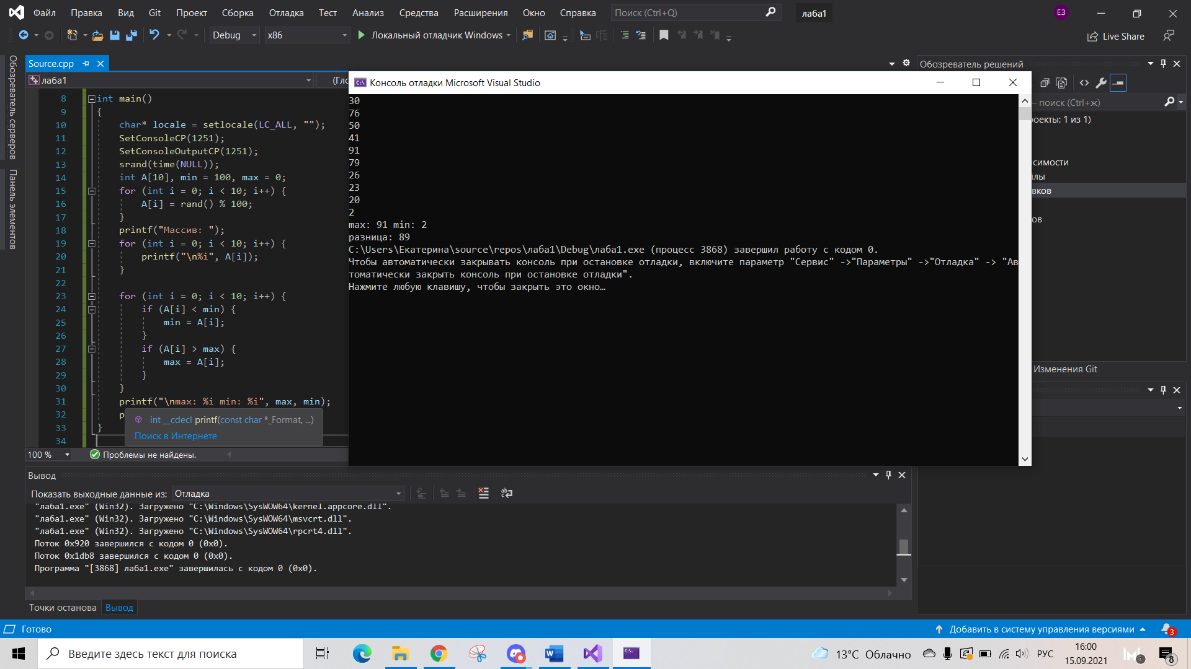

Задание 2: написать программу, реализующую инициализацию массива

случайными числами.

#define _CRT_SECURE_NO_WARNINGS

#include <iostream>

#include <stdio.h>

#include <locale.h>

#include <time.h>

#include <windows.h>

int main()

{

char* locale = setlocale(LC_ALL, "");

SetConsoleCP(1251);

SetConsoleOutputCP(1251);

srand(time(NULL));

int A[10];

for (int i = 0; i < 10; i++) {

A[i] = rand() % 100;

}

printf("Массив: ");

for (int i = 0; i < 10; i++) {

printf("\n%i", A[i]);

}

}

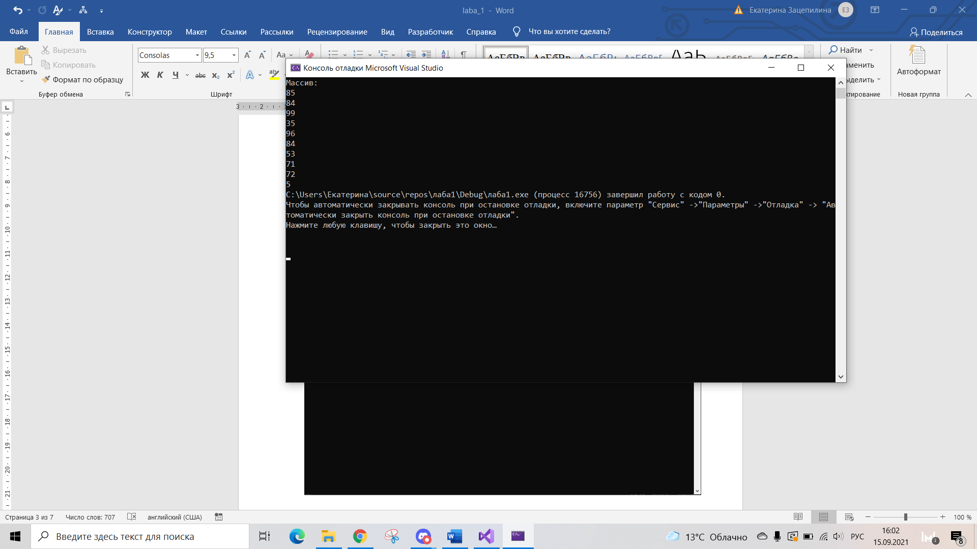

Задание 3: написать программу, реализующую создание массива произвольного

размера, вводимого с клавиатуры.

#define _CRT_SECURE_NO_WARNINGS

#include <iostream>

#include <stdio.h>

#include <locale.h>

#include <time.h>

#include <windows.h>

int main()

{

char* locale = setlocale(LC_ALL, "");

SetConsoleCP(1251);

SetConsoleOutputCP(1251);

srand(time(NULL));

int num;

printf("\nВведите кол-во элементов в массиве: ");

scanf("%i", &num);

int* p_darr = new int[num];

printf("Массив: ");

for (int i = 0; i < num; i++) {

p_darr[i] = rand() % 100;

printf("\n%i", p_darr[i]);

}

}

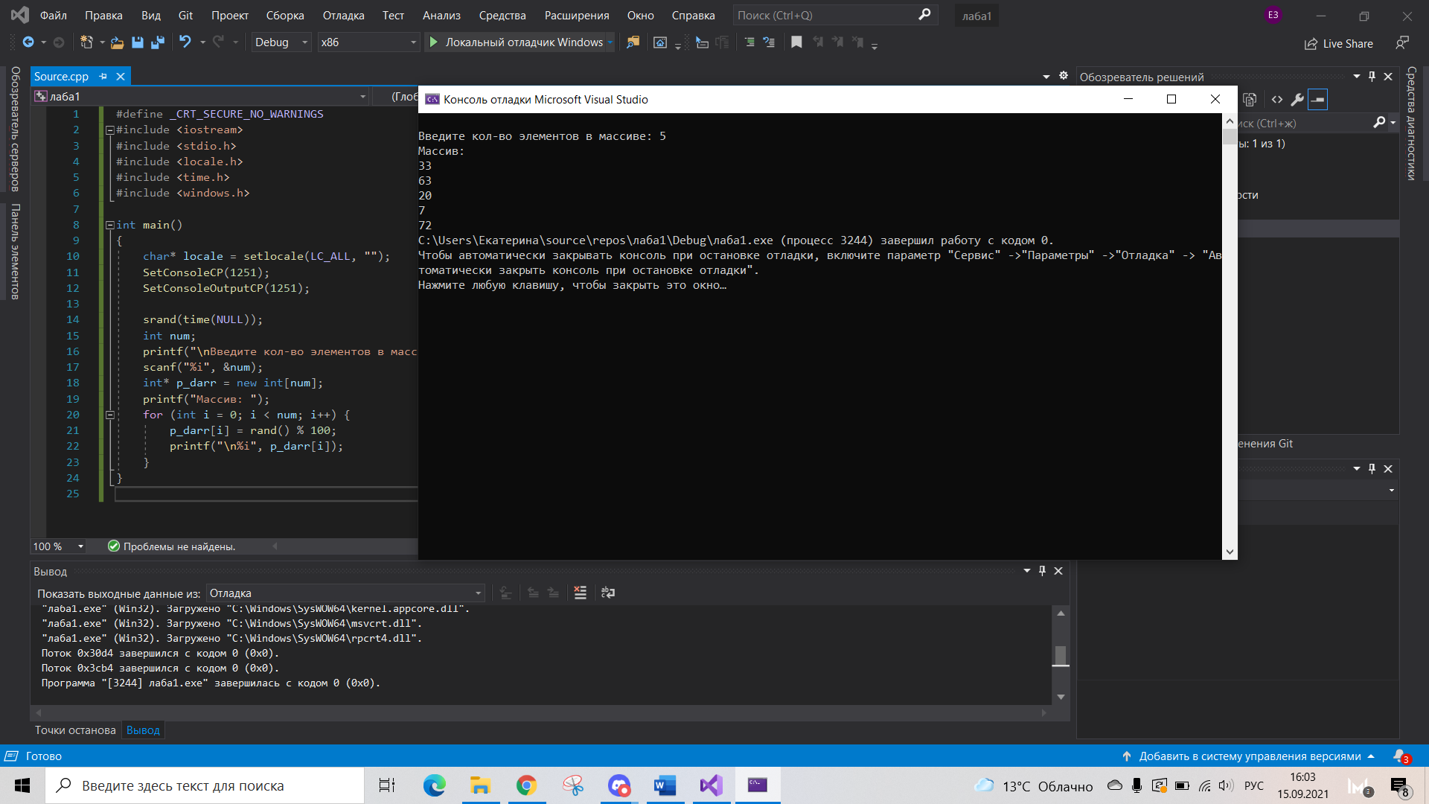

Задание 4: написать программу, вычисляющую сумму значений в каждом столбце (или строке) двумерного массива.

#define _CRT_SECURE_NO_WARNINGS

#include <iostream>

#include <stdio.h>

#include <locale.h>

#include <time.h>

#include <windows.h>

int main() {

char* locale = setlocale(LC_ALL, "");

SetConsoleCP(1251);

SetConsoleOutputCP(1251);

srand(time(NULL));

int A[5][5], summ;

printf("Массив:");

for (int i = 0; i < 5; i++) {

printf("\n");

for (int j = 0; j < 5; j++) {

A[i][j] = rand() % 10;

printf("%i ", A[i][j]);

}

}

printf("\nСумма в строках: ");

for (int i = 0; i < 5; i++) {

summ = 0;

for (int j = 0; j < 5; j++) {

summ += A[i][j];

}

printf("\n%i", summ);

}

}

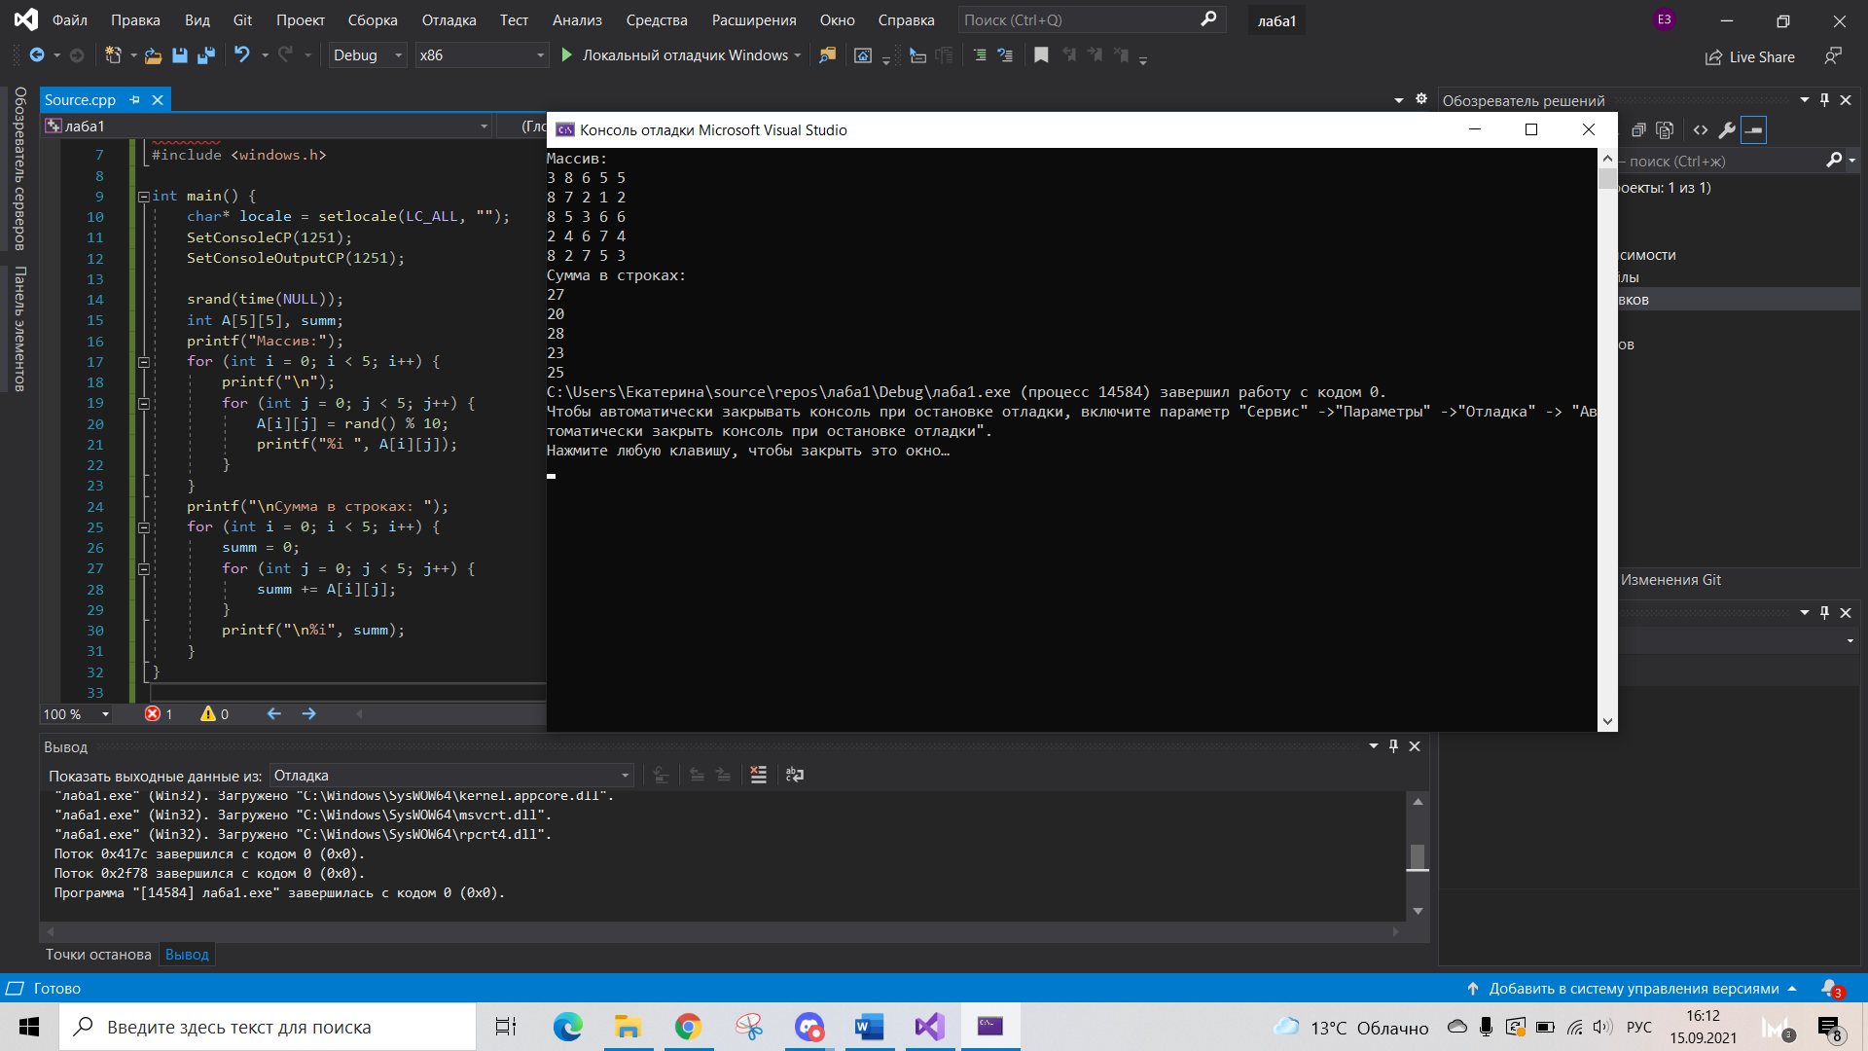

Задание 5: написать программу, осуществляющую поиск среди структур student

структуру с заданными параметрами (фамилией, именем и т.д.).

#define _CRT_SECURE_NO_WARNINGS

#include <iostream>

#include <stdio.h>

#include <locale.h>

#include <time.h>

#include <windows.h>

struct students {

char name[100], surname[100], thirdname[100];

int grade;

};

int main() {

char* locale = setlocale(LC_ALL, "");

SetConsoleCP(1251);

SetConsoleOutputCP(1251);

struct students student[3];

strcpy(student[0].name, "Алексей");

strcpy(student[0].surname, "Иванов");

strcpy(student[0].thirdname, "Сергеевич");

student[0].grade = 1;

strcpy(student[1].name, "Андрей");

strcpy(student[1].surname, "Кузнецов");

strcpy(student[1].thirdname, "Владимирович");

student[1].grade = 2;

strcpy(student[2].name, "Роман");

strcpy(student[2].surname, "Краснов");

strcpy(student[2].thirdname, "Евгеньевич");

student[2].grade = 3;

printf("Данные (фамилия, имя, отчество, курс): ");

for (int i = 0; i < 3; i++) {

printf("\n%20s", student[i].surname);

printf("%20s", student[i].name);

printf("%20s", student[i].thirdname);

printf("%20i", student[i].grade);

}

int choose, course;

char name[100];

printf("\nВыбeрите столбец для поиска. Введите цифру: 1 - по фамилии, 2 - по имени, 3 - по отчеству, 4 - по курсу: ");

scanf("%i", &choose);

if (choose == 1) {

printf("\nВведите фамилию: ");

scanf("%s", name);

}

else if (choose == 2) {

printf("\nВведите имя: ");

scanf("%s", name);

}

else if (choose == 3) {

printf("\nВведите отчество: ");

scanf("%s", name);

}

else if (choose == 4) {

printf("\nВведите номер курса: ");

scanf("%i", &course);

}

printf("Результат поиска:");

for (int i = 0; i < 3; i++) {

if (choose == 1) {

if (strcmp(student[i].surname, name) == 0) {

printf("\n%20s", student[i].surname);

printf("%20s", student[i].name);

printf("%20s", student[i].thirdname);

printf("%20i", student[i].grade);

}

}

else if (choose == 2) {

if (strcmp(student[i].name, name) == 0) {

printf("\n%20s", student[i].surname);

printf("%20s", student[i].name);

printf("%20s", student[i].thirdname);

printf("%20i", student[i].grade);

}

else {

}

}

else if (choose == 3) {

if (strcmp(student[i].thirdname, name) == 0) {

printf("\n%20s", student[i].surname);

printf("%20s", student[i].name);

printf("%20s", student[i].thirdname);

printf("%20i", student[i].grade);

}

}

else if (choose == 4) {

if (student[i].grade == course) {

printf("\n%20s", student[i].surname);

printf("%20s", student[i].name);

printf("%20s", student[i].thirdname);

printf("%20i", student[i].grade);

}

}

}

}

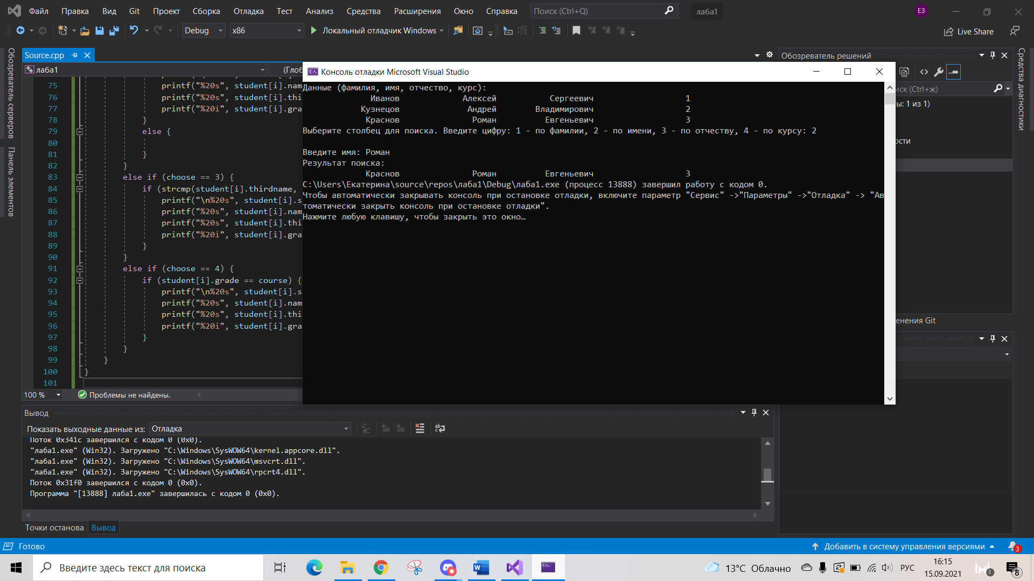

**Вывод:** я изучила простые структуры данных и возможности их применения.